самостійна робота №
Тема: Дослідження графіка функції. Розв’язування прикладів.
Мета: отримувати знання за темою самостійно; сформувати поняття познайомити із загальною схемою дослідження функцій, формувати уміння у дослідженні функцій та побудові їх графіків
Тривалість: 2 год

Література:

Основна:
пiдручник для студентiв вищих навчальних закладiв I-II рiвнiв акредитацii МАТЕМАТИКА О.М.Афанасьева, Я.С.Бродський, О.Л.Павлов, А.К.Слiпкань
Допоміжна:
МАТЕМАТИКА В.Т.Лiсiчкiн,I.Л.Соловейчик пiдручник для техникумiв

План:
1. алгоритм дослідження графіка функції;.
2. означення критичних точок, точок екстремуму, екстремумів функції,
необхідної і достатньої умов екстремуму

Методичні рекомендації:
сформувати вміння застосовувати похідну до дослідження функцій та побудови графіків функцій
удосконалити знання означень критичних точок, точок екстремуму, екстремумів функції,
необхідної і достатньої умов екстремуму;

Конспективний виклад питань

Дослідження функції і побудову її графіка будемо виконува­ти за таким планом:

1. Знаходимо область визначення функції.

2. Знаходимо точки перетину графіка з координатними осями.

3. З'ясовуємо парність (непарність), періодичність функції.

4. Знаходимо похідну та стаціонарні точки.

5. Знаходимо проміжки зростання, спадання, точки екстремуму та екстремальні значення функції.

6. З'ясовуємо поведінку функції на кінцях області визначення.

7. На підставі проведеного дослідження будуємо графік функції.

Приклад 1. Дослідіть функцію f(x) = х³ - 3х² і побудуйте її графік.

Розв'язання
1. D(f)= R.
2. Знайдемо абсциси точок перетину графіка з віссю ОХ:
x³ - 3х² = 0; х²(х - 3) = 0; х = 0 або х = 3.
Знайдемо ординату точки перетину графіка з віссю ΟΥ:
у = 0³ - 3 · 0² = 0.
3. Оскільки f(-x) = (-x)³ - 3(-х)² = -x³ - 3х², то функція не є парною, не є непарною. Функція неперіодична.
4. Знайдемо похідну f'(x) = 3х² – 6х = 3х(х - 2). D(f’) = R. Знайдемо стаціонарні точки:
f'(x) = 0; 3х(x - 2) = 0; х = 0 або х = 2.
5. Складемо таблицю:
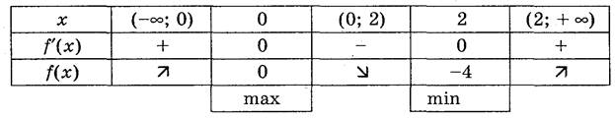

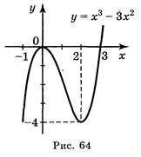
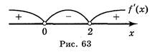

Стаціонарні точки розбивають координатну пряму на три проміжки (рис. 63): (-; 0), (0; 2), (2; +). На рисунку 63 вказано знаки похідної. (Символ  в таблиці означає, що функція зростає, а символ  означає, що функція спадає.)
6. Використовуючи результати дослідження, будуємо графік функції у = х³ - Зх² (рис. 64).
Виконання вправ________________________________
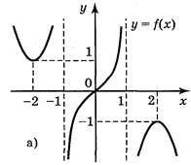
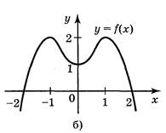
1. Користуючись графіками функції у = f(x), зображених на рисунку 65, з'ясуйте: 1) область визначення функції; 2) нулі функції і інтервали її знакопостійності;
3) точки екстремуму, екстремальні значення функції та інтервали її монотонності.

Рис. 65

2. На рисунку 66 зображено графік функції у = f(x) визначеної і неперервної при х є R. Користуючись графіком, укажіть - її властивості та заповніть таблицю:
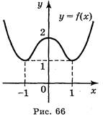
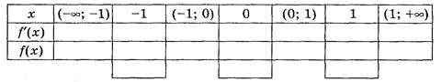
3. Деякі властивості функції у = f(x) описані в таблиці.
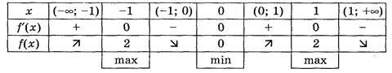

Питання для самоконтролю:
означення критичних точок,
точок екстремуму,
екстремумів функції,
необхідної і достатньої умов екстремуму;

Додаткові матеріали:
